Муниципальное дошкольное образовательное учреждение
«Детский сад Теремок Сонковского муниципального округа Тверской области»

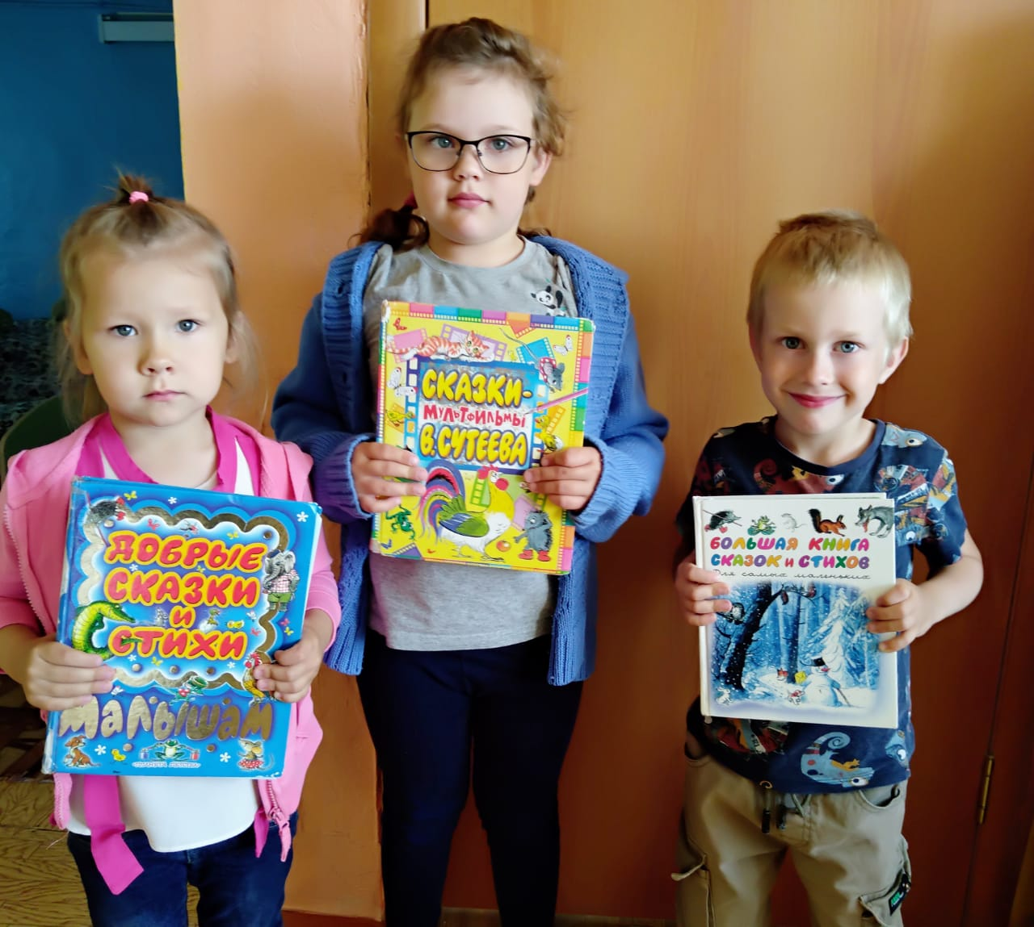
План-конспект НОД с дошкольниками по ознакомлению с книжной культурой «Путешествие по сказкам В. Сутеева»

Выполнила: Войнова Л.Е.

Цель: Интеграция образовательных областей: социально-коммуникативное развитие, познавательное развитие, художественно-эстетическое развитие, физическое развитие, речевое развитие.
Задачи:
Воспитательные:
1. Воспитывать чувство сопереживания, дружеские взаимоотношения. (социально-коммуникативное развитие)
2. Воспитывать у детей интерес к литературе, желание знакомиться с творчеством В. Сутеева. (познавательное развитие)
3. Воспитывать у детей интерес к книжной иллюстрации. (художественно-эстетическое развитие)
Развивающие:
1. Развивать зрительное внимание, наблюдательность, эмоциональную отзывчивость, умение сравнивать, сопоставлять, высказывать собственные суждения, используя образные слова и выражения. (речевое развитие)
2. Совершенствовать умение осознанно и произвольно строить речевое высказывание (ответы на вопросы) о содержании произведения, о героях и их поступках, эмоционально реагировать на литературное произведение. (познавательное, речевое развитие)
3. Расширять кругозор детей путем ознакомления со сказками В. Сутеева (познавательное развитие)
4. Формировать у детей потребность в двигательной активности (физическое развитие).
5. Формировать у детей художественно-творческие способности в продуктивной деятельности (художественно-эстетическое).
6. Совершенствовать у детей умение отгадывать загадки (познавательное развитие).
Образовательные:
1. Вызвать интерес к творчеству художника-иллюстратора В. Сутеева, познакомить с его изобразительной манерой, обратить внимание на средства выразительности, которые он использует. (художественно-эстетическое развитие)
2. Формировать художественное восприятие, умение в речи, в рисовании передавать воспринятые графические образы животных. (художественно-эстетическое развитие).
Методы и приемы:
Словесные: словесная игра «Назови героев сказки ласково»: Муравей –? (муравьишка). Воробей –? отгадывание загадок, викторина «Из какой сказки отрывок?», пальчиковая гимнастика «Под грибком».
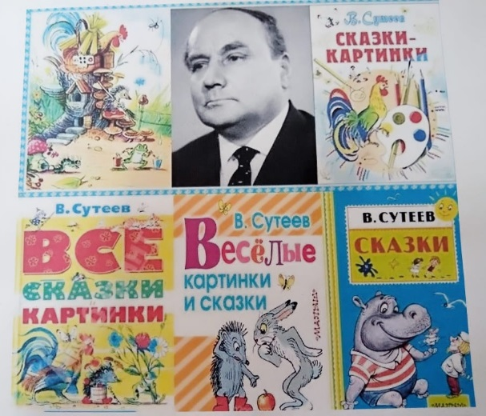
Наглядные: книги со сказками В. Сутеева, иллюстрации к его произведениям, портрет В. Сутеева, волшебный сундучок, папка с загадками.

Материалы и оборудование:
1.Дидактический материал: «Волшебный сундучок», «Отгадай загадку», инструкция по созданию кораблика.
2.Раздаточный материал: иллюстрации по сказкам В. Сутеева.
Формы организации совместной деятельности
Детская деятельность Формы и методы организации совместной деятельности
Восприятие художественной
литературы и фольклора
Чтение (слушание); обсуждение (рассуждение, отгадывание загадок.
Коммуникативная Конструктивное общение и взаимодействие
со взрослыми и сверстниками
Игровая Дидактические игры: речевые, игры с предметами, игры-загадки.
Конструирование из различных материалов, конструирование кораблика из конструктора.
Название этапа Деятельность воспитателя Деятельность воспитанников Ожидаемые результаты
Мотивационно целевой создает игровую ситуацию
Обращает внимание детей на появившийся волшебный сундучок.
Демонстрирует книгу с иллюстрациями сказок В. Сутеева.
Предлагает назвать автора данной книги. Привлечение внимания детей.
Рассматривают сундучок.
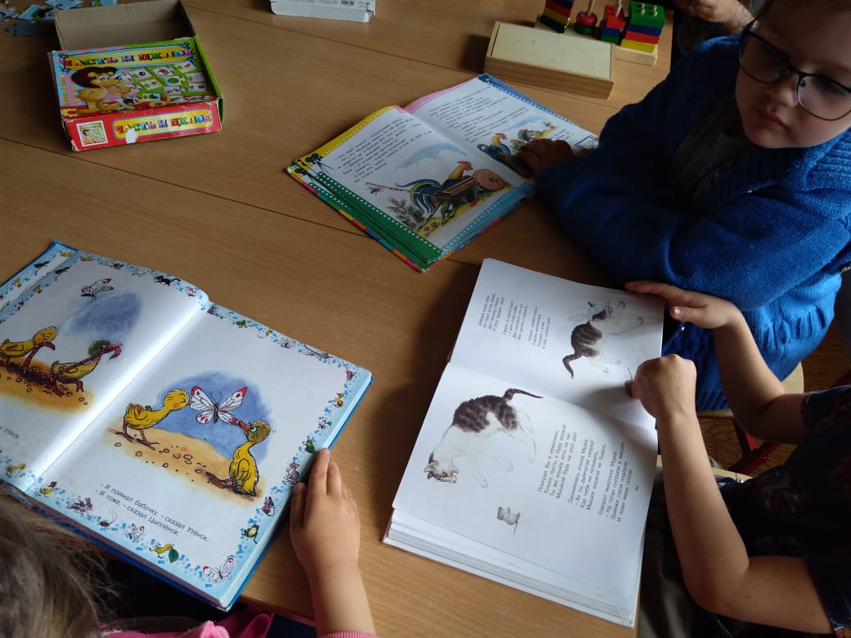
Рассматривают иллюстрации книги.

Называют автора. Стимулировано и активировано внимание детей.
Актуализировано знание об авторе по обложке книги.
Содержательно
деятельный организовывает игру «Назови героев сказки ласково»: Муравей –? (муравьишка). Воробей –?
Читает загадки
Предлагает посмотреть в сундучок, что там еще есть?
Сообщает, что Котенок пришел из сказок В. Сутеева.
Предлагает поиграть в викторину, «Из какой сказки отрывок»?
Предлагает заглянуть в волшебный сундучок и посмотреть, что там еще осталось?
Организует и проводит физминутку «Кто больше соберет яблок в саду»?
Достает из волшебного сундучка инструкцию.
Говорит, что по этой инструкции можно собрать кораблик из сказки В. Сутеева.
Предлагает стать кораблестроителями. Задает вопрос, из чего состоит корабль.
Уточняет последовательность изготовления корабля.
Предлагает пройти за столы и приступить к выполнению изготовления кораблика.
Предлагает сложить все части и построить один большой корабль.
Достает из сундучка гриб.
Предлагает размять пальчики. Проводит пальчиковую гимнастику «под грибком».
Отвечают на вопросы по сказкам В. Сутеева
Находят папку с загадками по сказкам В. Сутеева.
Отгадывают загадки.
Находят котенка.
Играют в словесную игру: при получении Котенка в руки называют сказку.
Достают яблоко.
Встают в два ряда и выполняют упражнения вместе с педагогом.
Высказывают свои предположения.
Отвечают на вопрос: из палубы, трубы, флага и парусов.
Определяют последовательность выполнения работы.
Приступают к выполнению задания. Строят отдельные части корабля.
Складывают части в один большой корабль.
Встают в круг, выполняют движения совместно с педагогом. (сгибают и разгибают пальчики). Сформированы коммуникативные навыки, активизация устной речи.
Закреплено умение отгадывать загадки.
Закреплено знание об изученных сказках В. Сутеева.
Сформированность оптимальной двигательной активности.
Закреплено умение высказывать свои предположения.
Закреплены художественно-творческие способности.
Закреплено умение работать коллективно в процессе создания корабля.
Закреплено умение производить точные движения пальцами рук.
Оценочно рефлексивный сообщает, что задание выполнено. Предлагает рассмотреть получившийся корабль.
-Скажите, мне, пожалуйста, где мы с вами сегодня путешествовали?
Произведения, какого писателя вспомнили?
Что больше всего вам понравилось? Рассматривают корабль.
-Мы путешествовали по сказкам В. Сутеева.
В. Сутеева.
Ответы детей.

